### Je mets ma confiance

Sur l’air de “Or nous dites Marie”.

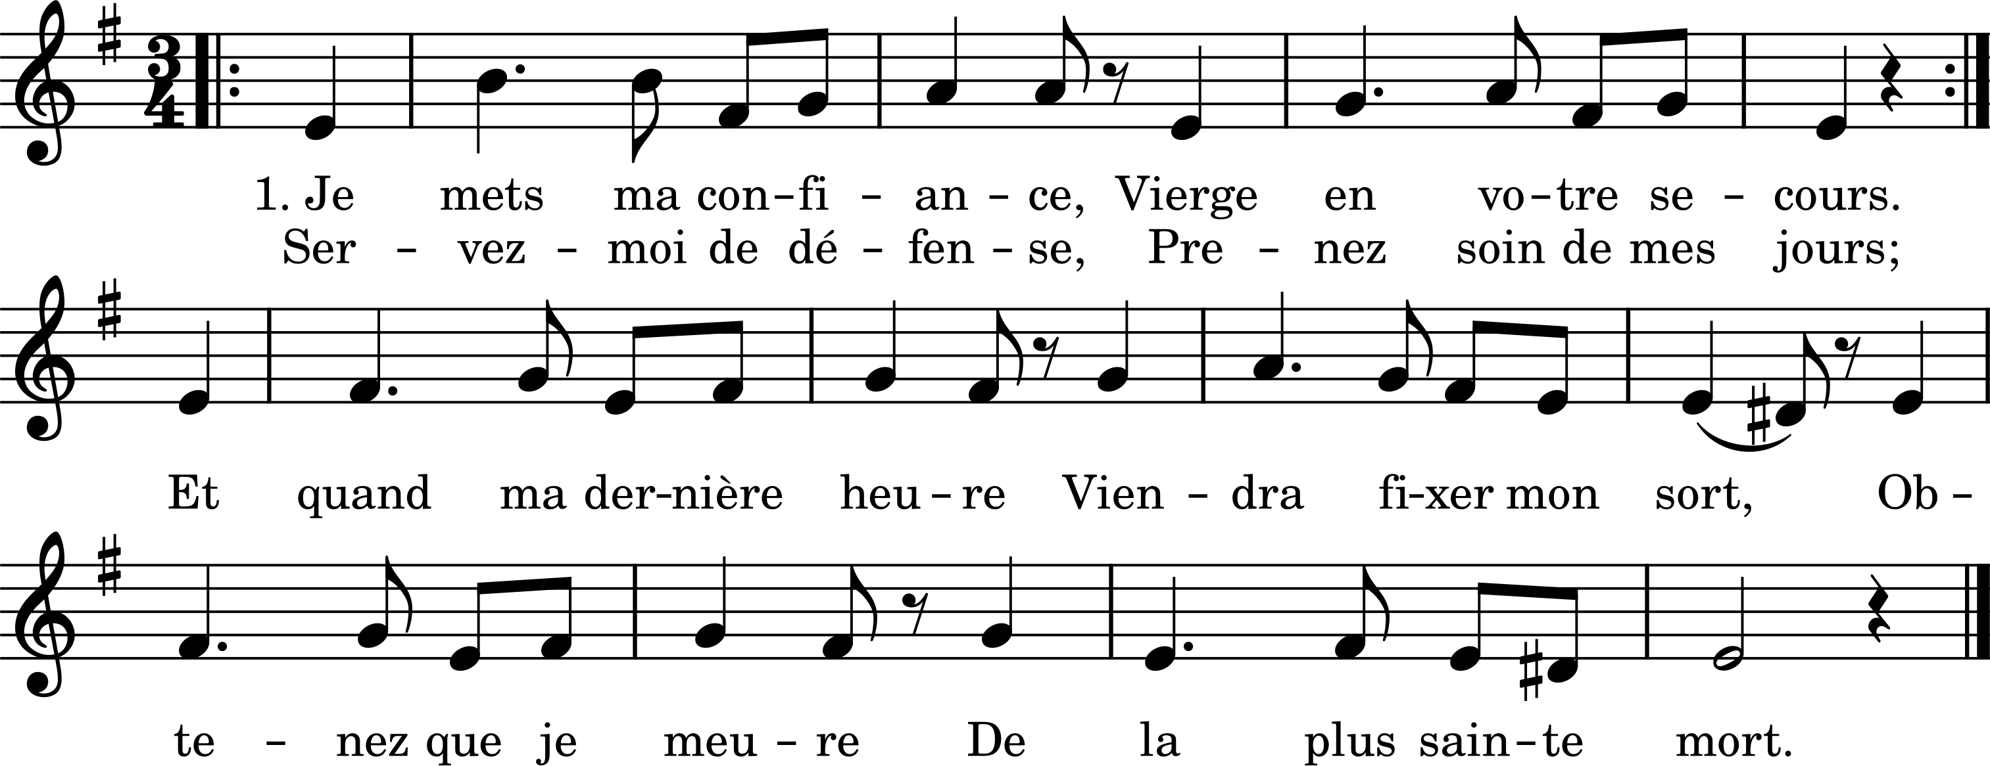

1. Je mets ma confiance,

Vierge, en votre secours ;

Servez-moi de défense,

Prenez soin de mes jours.

Et quand ma dernière heure

Viendra fixer mon sort,

Obtenez que je meure

De la plus sainte mort.

2. À votre bienveillance

Ô Vierge, j’ai recours

Soyez mon assistance

En tous lieux et toujours

Là-haut dans la lumière,

Ô Reine des élus

Offrez notre prière

À votre Fils Jésus.

3. Profonde est ma misère,

Daignez me secourir,

Ô Vous par qui j’espère

Bien vivre et bien mourir.

Ô Vierge maternelle,

Veillez sur votre enfant !

Je vous serai fidèle

Jusqu’au dernier instant !

4. Je veux toujours vous plaire

Ô Mère du Sauveur !

Mon cœur ne veut rien faire

Qui blesse votre honneur !

Je veux, à votre image,

Servir Dieu chaque jour,

Et puis vous rendre hommage

Au ciel avec amour.